Anexo Apartado Visual

En este anexo se indican los nombres de los componentes y el comportamiento de la Ventana. De acuerdo a las acciones del usuario, la Ventana cambiará, haciendo visibles, de a uno a la vez, los paneles de:

* Login
* Registro
* Cliente
* Administrador

Al pasar de un panel a otro, el panel en pantalla deberá inciarse con todos sus TextField de ingreso de datos (si los tuviese) en blanco.

Al iniciarse la aplicación, la Ventana comienza en estado de Login.

Panel Login:

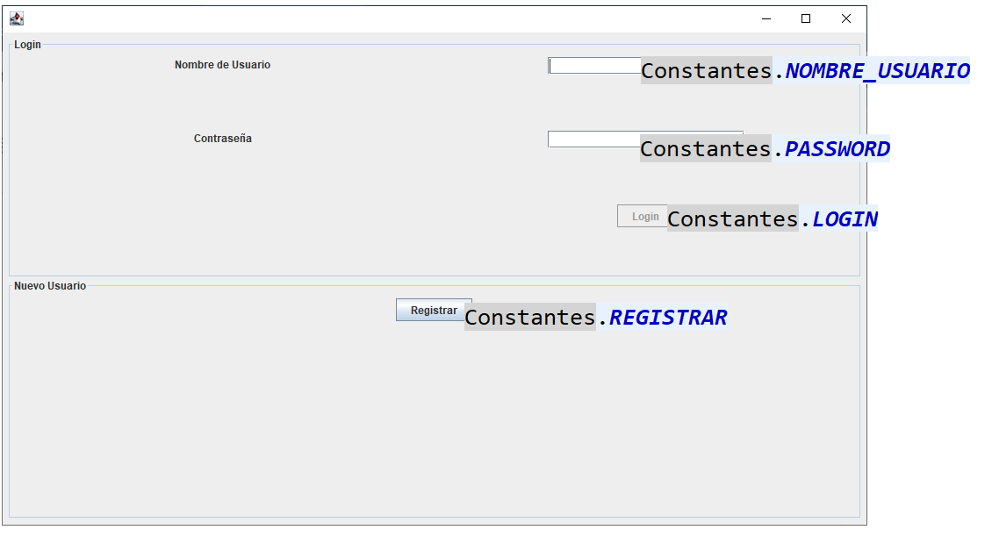

El JButton LOGIN estará habilitado si y sólo si los TextField NOMBRE_USUARIO y PASSWORD tienen al menos un carácter cada uno.

Si se pulsa el JButton LOGIN pueden darse las siguientes situaciones:

1. Si el usuario existe (Cliente o Administrador) y su password es correcto, se pasa al panel de Administrador o de Cliente según corresponda.
2. Si el usuario existe (Cliente o Administrador) y la contraseña es incorrecta, se lanza una ventana emergente con el mensaje de error correspondiente a Mensajes.PASS_ERRONEO
3. Si el usuario no existe, se lanza una Ventana emergente con el mensaje de error correspondiente a Mensajes.USUARIO_DESCONOCIDO

El botón REGISTRAR siempre está habilitado y nos lleva al panel de Registro de Clientes.

Panel Registro:

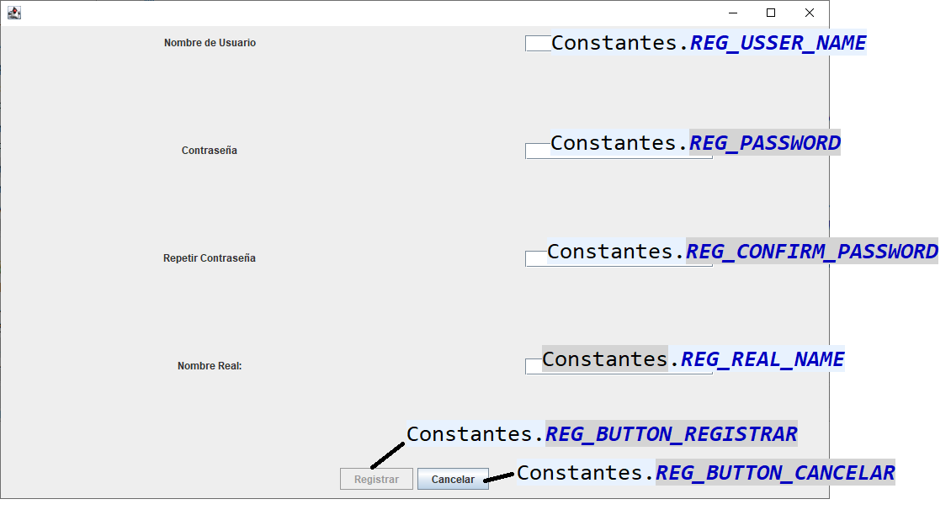

* El JButton REG_BUTTON_CANCELAR siempre está habilitado y nos devuelve al panel de Login sin registrar ningún usuario.
* El JButton REG_BUTTON_REGISTRAR está habilitado si y sólo si los cuatro TextField tienen al menos un carácter.
* Si se pulsa el JButton REG_BUTTON_REGISTRAR pueden darse las siguientes situaciones:

1. Si el nombre de usuario está disponible, y la contraseña y su confirmación coinciden, se registra el Cliente y volvemos al panel de Login.
2. Si el usuario ya existe, ya sea otro cliente o el administrador, se lanza una ventana emergente con el mensaje correspondiente a Mensajes.USUARIO_REPETIDO
3. Si la contraseña y su confirmación no coinciden, se lanza una ventana emergente con el mensaje correspondiente a Mensajes.PASS_NO_COINCIDE

Panel Cliente:

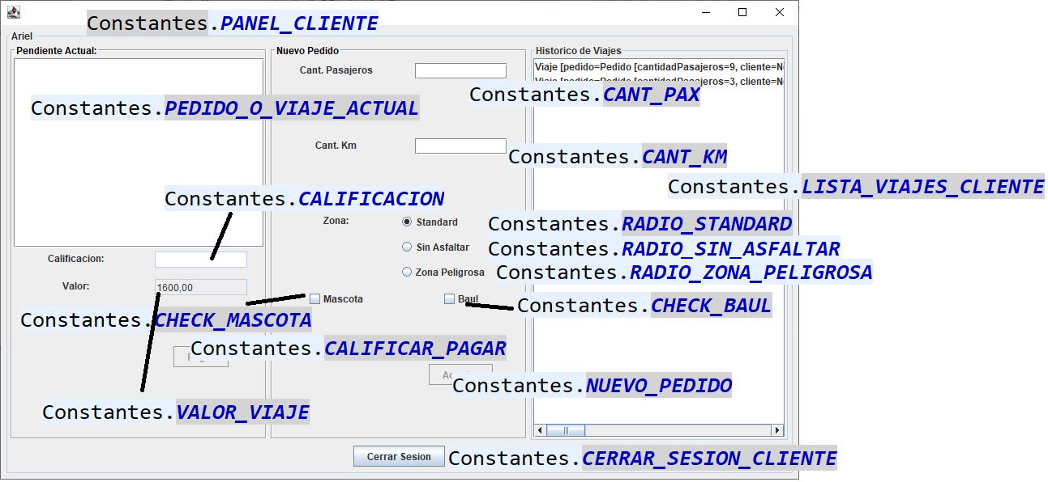

* El JPanel PANEL_CLIENTE, tiene por título, el nombre real del Cliente.
* El JButton CERRAR_SESION_CLIENTE siempre permanece habilitado y nos devuelve al panel de Login.
* El Panel Cliente puede estár en tres situaciones diferentes:

1. Si el JTextArea PEDIDO_O_VIAJE_ACTUAL está vacía, es porque el cliente no tiene ningún pedido realizado ni ningún viaje iniciado. En este caso, la única acción posible por parte del Cliente será realizar un nuevo pedido. Los TextField, JRadioButton y JCheckBox del sub panel Nuevo Pedido estarán habilitados. El TextField CALIFICACION estará deshabilitado, y el TextField VALOR_VIAJE estará vacío.
2. Si el JTextArea PEDIDO_O_VIAJE_ACTUAL contiene un Pedido, entonces el cliente no puede realizar ninguna acción. Debe esperar a que el administrador le asigne un Chofer y un Vehículo para su viaje. Los TextField, JRadioButton y JCheckBox del sub panel Nuevo Pedido estarán deshabilitados. El TextField CALIFICACION estará deshabilitado, y el TextField VALOR_VIAJE estará vacío.
3. Si el JTextArea PEDIDO_O_VIAJE_ACTUAL contiene un Viaje, entonces el cliente deberá calificar el viaje. EL TextField CALIFICACION estará habilitado, y el TextField VALOR_VIAJE contendrá el importe a pagar. Los TextField, JRadioButton y JCheckBox del sub panel Nuevo Pedido estarán deshabilitados.

**Situación 1) Realizar un nuevo Pedido:**

* El JButton NUEVO_PEDIDO estará habilitado si y sólo si, el TextField CANT_PAX contiene un entero entre 1 y 10,  y el TextField CANT_KM contiene un entero mayor o igual que cero.
* Al pulsar el botón NUEVO_PEDIDO pueden darse dos situaciones:

1. Si la empresa tiene registrado al menos un vehículo que pueda satisfacer el viaje (por cantidad de pasajeros, uso o no de baúl y aceptación o no de mascota) se genera un nuevo pedido, se borran los contenidos de los JTextField CANT_PAX y CANT_KM y el panel pasa a la situación 2)
2. Si la empresa no posee un Vehículo que pueda satisfacer el viaje (por cantidad de pasajeros, uso o no de baúl y aceptación o no de mascota) se lanza una ventana emergente con el mensaje correspondiente a  Mensajes.SIN_VEHICULO_PARA_PEDIDO

**Calificar un Viaje:**

* El botón CALIFICAR_PAGAR estará habilitado si y sólo si, el TextField CALIFICACION contiene un entero entre 0 y 5.
* Al pulsar el botón CALIFICAR_PAGAR, el viaje se da por terminado, se elimina del JTextArea PEDIDO_O_VIAJE_ACTUAL, y se agrega a la JList LISTA_VIAJES_CLIENTE, la cual contiene la lista histórica de viajes del cliente (objetos de tipo Viaje), se borra el contenido del JTextField CALIFICACION. El Panel pasa al estado 1)

Panel Administrador:

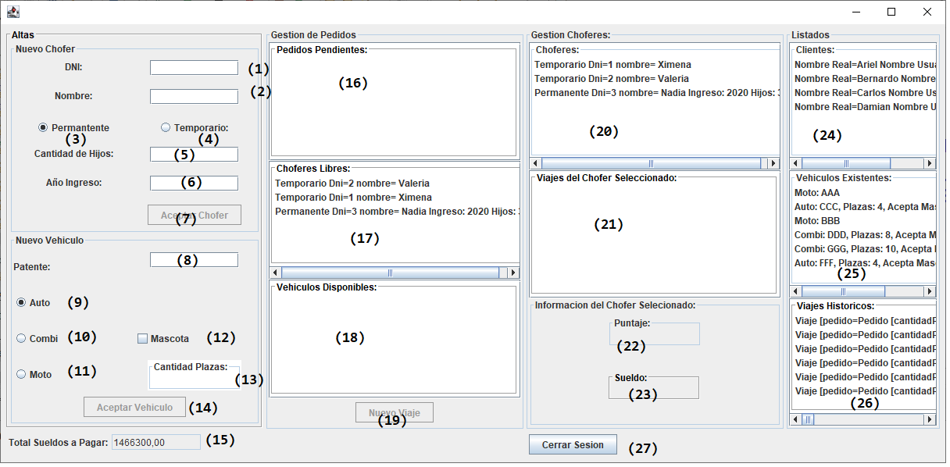

1. Constantes.DNI_CHOFER
2. Constantes.NOMBRE_CHOFER
3. Constantes.PERMANENTE
4. Constantes.TEMPORARIO
5. Constantes.CH_CANT_HIJOS
6. Constantes.CH_ANIO
7. Constantes.NUEVO_CHOFER
8. Constantes.PATENTE
9. Constantes.AUTO
10. Constantes.COMBI
11. Constantes.MOTO
12. Constantes.CHECK_VEHICULO_ACEPTA_MASCOTA
13. Constantes.CANTIDAD_PLAZAS
14. Constantes.NUEVO_VEHICULO
15. Constantes.TOTAL_SUELDOS_A_PAGAR
16. Constantes.LISTA_PEDIDOS_PENDIENTES
17. Constantes.LISTA_CHOFERES_LIBRES
18. Constantes.LISTA_VEHICULOS_DISPONIBLES
19. Constantes.NUEVO_VIAJE
20. Constantes.LISTA_CHOFERES_TOTALES
21. Constantes.LISTA_VIAJES_DE_CHOFER
22. Constantes.CALIFICACION_CHOFER
23. Constantes.SUELDO_DE_CHOFER
24. Constantes.LISTADO_DE_CLIENTES
25. Constantes.LISTA_VEHICULOS_TOTALES
26. Constantes.LISTA_VIAJES_HISTORICOS
27. Constantes.CERRAR_SESION_ADMIN

El panel de administrador nos permite realizar 4 acciones bien diferenciadas:

1. Visualización de listas e información de choferes.
2. Registro de un nuevo chofer
3. Registro de un nuevo Vehículo
4. Gestión de Pedidos (generado por parte de un Cliente)

**Visualización de Información:**

* La JList LISTA_CHOFERES_TOTALES, muestra el total de choferes registrados (objetos de tipo Chofer), si se selecciona uno entonces:
* Se visualizará en la JList LISTA_VIAJES_DE_CHOFER los viajes históricos de dicho Chofer (objetos de tipo Viaje)
* El TextField muestra CALIFICACION_CHOFER muestra la calificación del chofer seleccionado.
* El TextField SUELDO_DE_CHOFER muestra el sueldo del chofer seleccionado.
* Si la JList LISTA_CHOFERES_TOTALES, no tiene ningún Chofer seleccionado entonces:
* La JList LISTA_VIAJES_DE_CHOFER Estará vacía.
* El TextField muestra CALIFICACION_CHOFER estará vacío
* El TextField SUELDO_DE_CHOFER estará vacío.
* La JList LISTADO_DE_CLIENTES contiene todos los Clientes registrados objetos de tipo Cliente)
* La JList LISTA_VEHICULOS_TOTALES contiene todos los vehículos registrados en la empresa (objetos de tipo VEHICULO).
* La JList LISTA_VIAJES_HISTORICOS contiene todos los viajes históricos realizadas en la empresa (objetos de tipo Viaje).
* El TextField TOTAL_SUELDOS_A_PAGAR contiene la totalidad de los sueldos a pagar por la empresa.

**Registro de un nuevo Chofer**

* Si se desea registrar un Chofer Temporario, se debe seleccionar el JRadioButton TEMPORARIO. En este caso, el JButton NUEVO_CHOFER estará habilitado si y sólo si los JTextField DNI y NOMBRE tienen al menos un carácter.
* Si se desea registrar un Chofer Permanente, se debe seleccionar el JRadioButton PERMANENTE. En este caso, el JButton NUEVO_CHOFER estará habilitado si y sólo si los JTextField DNI y NOMBRE tienen al menos un carácter, el JTextField CH_CANT_HIJOS tiene un entero mayor o igual a cero y el JTextField CH_ANIO tiene un entero entre 1900 y 3000.
* Si se pulsa el JButton NUEVO_CHOFER pueden darse dos situaciones:

1. Si el DNI no pertenece a ningún chofer previamente registrado, entonces se registra el chofer y se agrega a la JList LISTA_CHOFERES_TOTALES. Luego se vacían los JTextField de registro de choferes.
2. Si el DNI pertenece a algún chofer previamente registrado, se lanza una ventana emergente con el mensaje correspondiente a Mensajes.CHOFER_YA_REGISTRADO

**Registro de un nuevo Vehículo**

* Si se desea registrar una Moto, se debe seleccionar el JRadioButton MOTO. En este caso el JButton NUEVO_VEHICULO estará habilitado si y sólo si el JTextField PATENTE tiene al menos un carácter.
* Si se desea registrar un Auto, se debe seleccionar el JRadioButton AUTO. En este caso el JButton NUEVO_VEHICULO estará habilitado si y sólo si el JTextField PATENTE tiene al menos un carácter y el JTextField CANTIDAD_PLAZAS tiene un entero entre 1 y 4.
* Si se desea registrar una COMBI, se debe seleccionar el JRadioButton COMBI. En este caso el JButton NUEVO_VEHICULO estará habilitado si y sólo si el JTextField PATENTE tiene al menos un carácter y el JTextField CANTIDAD_PLAZAS tiene un entero entre 5 y 10.
* Si se pulsa el JButton NUEVO_VEHICULO pueden darse dos situaciones:

1. Si la patente no pertenece a ningún vehículo previamente registrado, entonces se registra el vehículo y se agrega a la JList LISTA_VEHICULOS_TOTALES. Luego se vacían los JTextField de registro de vehículo.
2. Si la patente pertenece a algún vehículo previamente registrado, se lanza una ventana emergente con el mensaje correspondiente a Mensajes.VEHICULO_YA_REGISTRADO

**Gestión de Pedidos**

* La JList LISTA_PEDIDOS_PENDIENTES contiene la totalidad de los pedidos generados por los clientes (objetos de tipo Pedido)
* La JList LISTA_CHOFERES_LIBRES contiene los choferes que no están realizando ningún viaje (objetos de tipo Chofer)
* La JList LISTA_VEHICULOS_DISPONIBLES permanece vacía hasta que se selecciones un pedido de la LISTA_PEDIDOS_PENDIENTES. Al seleccionar un pedido, la LISTA_VEHICULOS_DISPONIBLES contiene los vehículos que pueden satisfacer dicho pedido y que no estén realizando un viaje (esta lista podría continuar vacía).
* El JButton NUEVO_VIAJE estará habilitado si y sólo si se selecciona un elemento de las listas LISTA_PEDIDOS_PENDIENTES, LISTA_CHOFERES_LIBRE,  y LISTA_VEHICULOS_DISPONIBLES.
* Si se pulsa el JButton NUEVO_VIAJE, se genera un nuevo Viaje con el pedido, chofer y vehículo seleccionado. Se actualizan las JList, LISTA_PEDIDOS_PENDIENTES y LISTA_CHOFERES_LIBRES, y se vacía la JList LISTA_VEHICULOS_DISPONIBLES. En consecuencia, se deshabilita el JButton NUEVO_VIAJE.